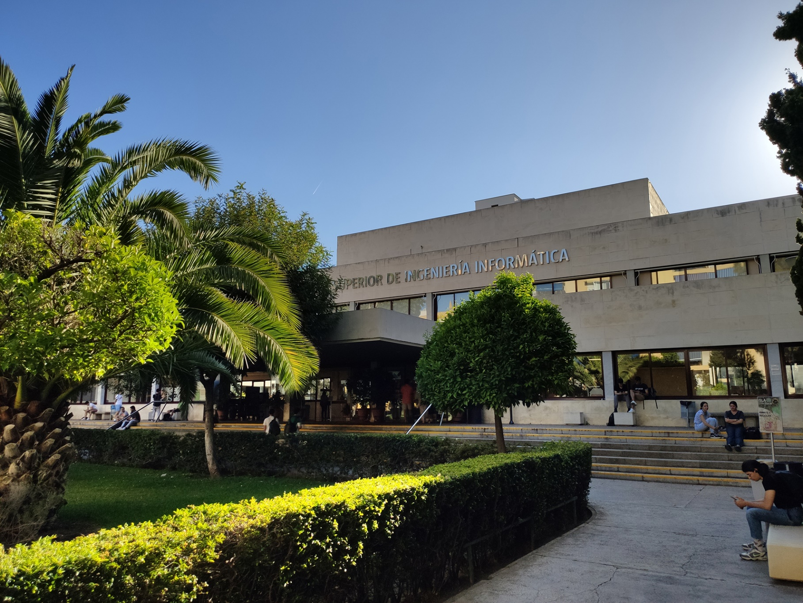

|  |
| --- |
| Informe de Planificación y Progreso |
| Estudiante #1:  Ismael Ruiz Jurado  (ismruijur@alum.us.es) |
| 16-02-2024  Grupo: C1.003  Repositorio: https://github.com/IsmaelRuizJurado/Acme-SF-D01 |



Tabla de Contenidos

Resumen Ejecutivo 3

Historial de Versiones 4

Introducción 5

Contenidos 6

Planificación 6

Progreso 7

Conclusiones 8

Bibliografía 9

# Resumen Ejecutivo

En un informe de planificación y progreso encontrará la lista de tareas requeridas para satisfacer los requisitos del proyecto de la asignatura, así como un presupuesto con el coste total requerido para llevarlas a cabo. Además se proporcionan seguimientos para las tareas con sus indicadores de desempeño.

# Historial de Versiones

|  |  |  |
| --- | --- | --- |
| Versión | Fecha | Descripción de los cambios |
| V1.0 | 11/02/2024 | Creación del documento |
| V1.1 | 15/02/2024 | Revisión D01 |

# Introducción

En este documento se introduce una tabla para las tareas del proyecto. Cada tarea incluye el título de la tarea, una descripción para la misma, el rol o el personal asignado, el tiempo planificado para la tarea y el tiempo final empleado. Posteriormente, se proporcionará un presupuesto basado en la duración estimada de cada tarea. Se proporcionan además capturas del estado del tablero de github.

También se reporta el progreso de cada tarea con su indicador de desempeño así como un listado de los conflictos encontrados durante el desarrollo. Y por último se tiene una comparación entre el presupuesto estimado y el coste real.

# Contenidos

**Planificación:**

|  |  |  |
| --- | --- | --- |
| **TAREAS** | | |
| **Task I101: Modificar menú anónimo** | Descripción | Modificar menú anónimo de forma que muestre una opción que lleve a tu página web favorita. |
| Responsable | Ismael Ruiz Jurado |
| Rol | Desarrollador |
| Tiempo estimado | 25’ |
| Tiempo real | 15’ |
| **Task I111: Informe de análisis D01** | Descripción | Redactar el informe de análisis siguiendo las pautas dadas. (D01) |
| Responsable | Ismael Ruiz Jurado |
| Rol | Analista |
| Tiempo estimado | 30’ |
| Tiempo real | 13’ |
| **Task I112: Informe de planificación y progreso D01** | Descripción | Redactar el informe de planificación y progreso siguiendo las pautas dadas. (D01) |
| Responsable | Ismael Ruiz Jurado |
| Rol | Desarrollador |
| Tiempo estimado | 1h |
| Tiempo real | 1h 10’ |

|  |  |  |  |  |  |  |
| --- | --- | --- | --- | --- | --- | --- |
| **Proyecto** | **Tareas** | **Tiempo (h)** | **Tiempo (decimal)** | **Coste personal** | **Cantidad** | **Coste amortización** |
| **D01** | Task 001 | 00:25 | 0,42 | 20,00 € | 08,40 € | 02,80 € |
| Task 002 | 01:00 | 1 | 30,00 € | 30,00 € | 10,00 € |
| Task 003 | 01:00 | 1 | 20,00 € | 20,00 € | 06,67 € |
| **Total D01** |  | 02:25 | 2,42 |  | 58,40 € | 19,47 € |

Tiempo / Presupuesto D01: 02:25 / 58,4+19,47 €

**Progreso:**

# Conclusiones

En conclusión, se ha estimado un tiempo total de realización de las tareas de 37 horas y 45 minutos, lo que lleva un coste de 777 euros junto a 259 de amortización por cada año (3 años). Fijándose en los tiempos reales, se aprecia que los tiempos fueron mayoritariamente menores a los estimados, por lo que se ha realizado una pequeña sobreestimación, lo cual no es ideal para una empresa.

# Bibliografía

Intencionalmente en blanco.